附件2：
地点与路线安排
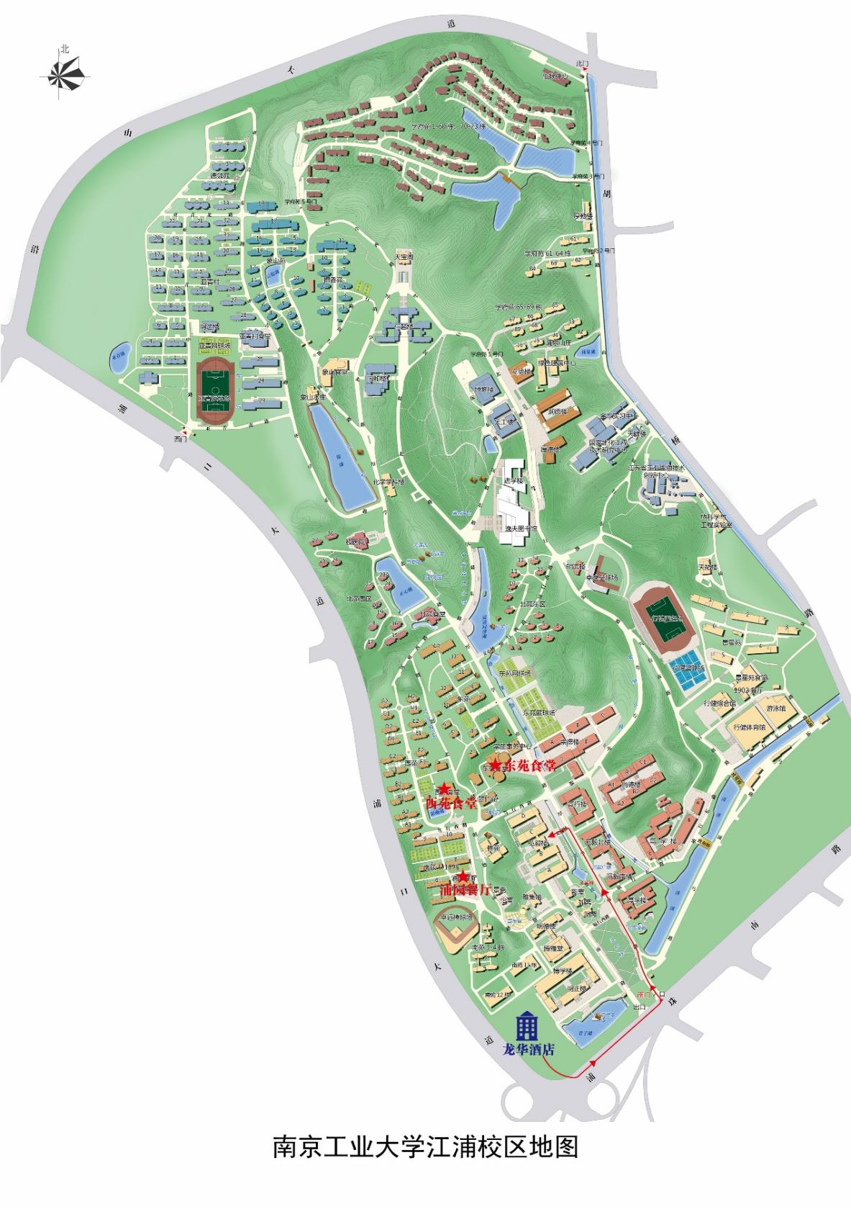
报到地点
会议地点

